SEJOUR RANDO BAIE DU MONT-ST-MICHEL
Du 06 au 08 septembre 2022
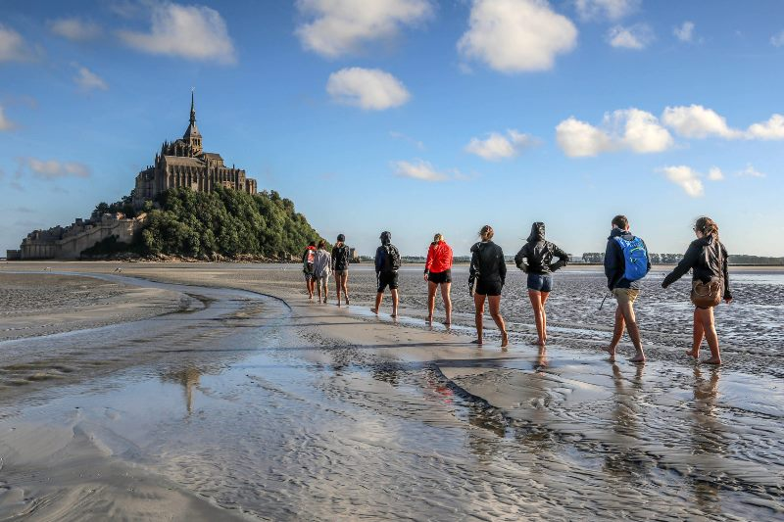
Hébergement au gîte L’ETOILE DE LA MER à ST-Jean-Le-Thomas (50)
Transport en car
06/09/2022
Départ de St-Chéron direction Fougères
Visite de la ville en petit train et visite guidée du Château de Fougères.
Déjeuner au restaurant.
Visite accompagnée du Parc Botanique de Haute-Bretagne.
Dîner et nuit au gîte.

07/09/2022
Traversée de la baie et visite du Mont-St Michel à pied (plusieurs parcours sont proposés) voir document joint.
Visite du village et de l’abbaye.
Déjeuner pique-nique en groupe.
Arrêt à la biscuiterie Beauvoir.
Dîner et nuit au gîte.

08/09/2022
Départ du gîte pour Granville.
Visite libre de la ville.
Restaurant sur le port.
Puis départ vers St-Chéron
Retour à Saint-Chéron en fin d’après-midi.

